臺北市114年度第29屆優良志工金鑽獎表揚大會出席回覆單
單位名稱
聯絡人 |  |  | 聯絡電話
出席情形 | □優良志工，姓名：__________________  1.當日聯絡電話(請提供手機號碼以利聯繫)：__________________  2.出席情形：  □準時出席彩排及受獎（11月16日13：00-13：20報到彩排，不供餐）  □不克出席彩排，準時出席受獎（11月16日14：30開始入場）  □當天不克出席受獎，將由 (與得獎人關係: )代表領獎  3.當日觀禮親友共 人出席(每位得獎人可邀請5名親友，不含單位承辦及長官)
出席情形 | □優良志工團隊，隊名：__________________________________  請派1人出席彩排及上臺代表受獎，姓名及職稱：__________________  1.當日聯絡電話(請提供手機號碼以利聯繫)：_________________  2.團隊代表出席情形：  □準時出席彩排及受獎（11月16日13：00-13：20報到彩排，不供餐）  □不克出席彩排，準時出席受獎（11月16日14：30開始入場）  3.當日觀禮團員共 人出席(每隊提供10座位，不含受獎代表、單位承辦及長官)
出席情形 | □優良志工家庭，姓名：______________、_______________  1.當日聯絡電話(請提供手機號碼以利聯繫)：________________  2.出席情形：  □準時出席彩排及受獎（11月16日13：00-13：20報到彩排，不供餐）  □不克出席彩排，準時出席受獎（11月16日14：30開始入場）  □當天不克出席，將由 (與得獎人關係: )代表領獎  3.當日觀禮親友共 人出席(每個家庭可邀請5名親友，不含單位承辦及長官)
出席情形 | □終身成就獎，姓名：______________  1.當日聯絡電話(請提供手機號碼以利聯繫)：_________________  2.出席情形：  □準時出席彩排及受獎（11月16日13：00-13：20報到彩排，不供餐）  □不克出席彩排，準時出席受獎（11月16日14：30開始入場）  □當天不克出席，將由 (與得獎人關係: )代表領獎  3. 當日觀禮共 人出席(每位得獎人可邀請10名親友，不含單位承辦及長官)
得獎感言 | (請得獎志工及家庭都須填寫，優良團隊不用填寫。優良志工家庭請派代表一人填寫得獎感言即可，字數請精簡至50字內。)
單位承辦  出席情形 | □出席 （11月16日14:30開始入場）  □不克出席
機關（單位）長官  出席情形 | 單位 | 姓名 |  |  | 職稱
機關（單位）長官  出席情形 | □尚無法確認出席長官，名單後給。 □無長官出席
備註
- 本表請務必於10月17日(五)前e-mail(cv101.taipei@gmail.com)回覆。
- 出席人員如有特殊需求請於備註欄註明以利準備（例如需輪椅座位、行動不便等）。
- 請承辦人協助確認得獎者申請時提供個人生活、服務照片原始檔是否清晰，照片將用於製作優良事蹟掛軸及大會手冊。
- 大會當日以此出席回覆單提報人數為主，若得獎者及提報之出席人數於本表回覆後有異動，請逕洽本案承辦人郭先生更正（電話：02-23023993）。
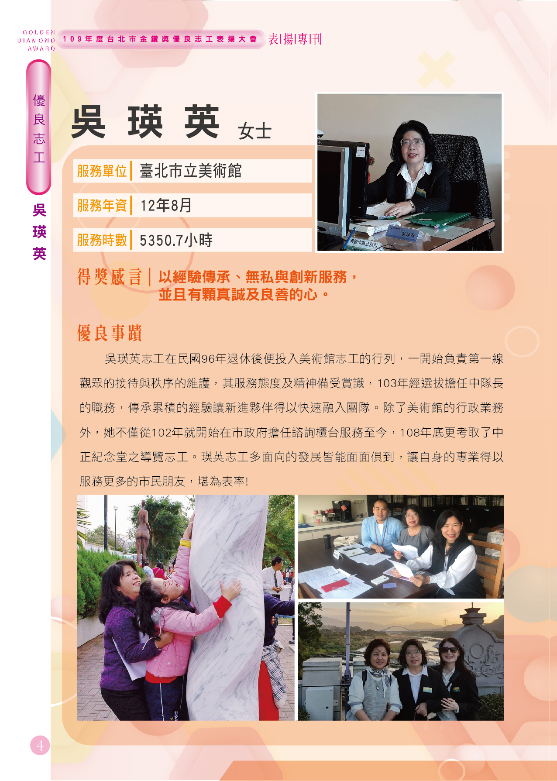
得獎者照片會如下圖範例使用:
請提供個人清楚、正面、服務或生活照3-4張以上(請勿配戴口罩)
請勿使用Line傳輸照片(照片會經過壓縮)
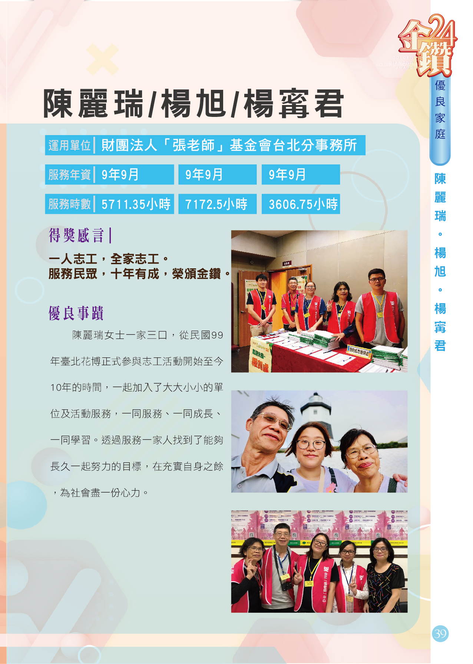
家庭組請提供得獎成員合照生活照或服務照3張以上
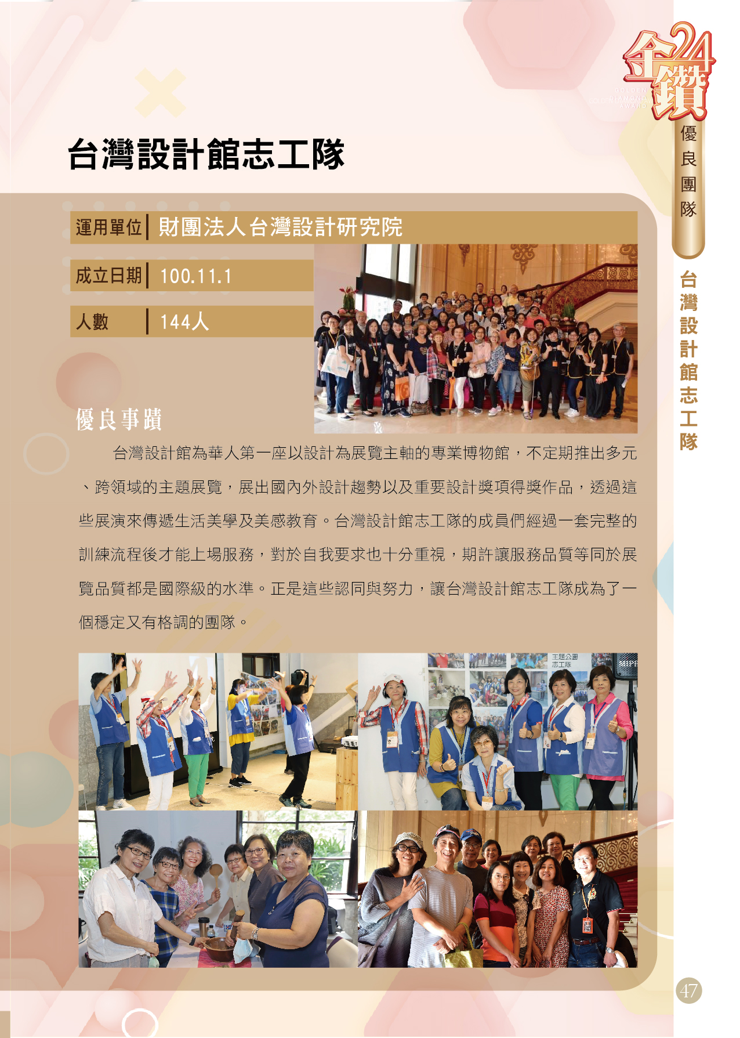
團體組請提供成員合照5張以上

